Прайс-лист на Жимолость съедобная на 12.04.2023
Цены могут отличаться по всем вопросам по тел.8-(4932)45-37-25
Фото | Наименование | Описание | Размер  горшка | Цена | Заказ  (шт)
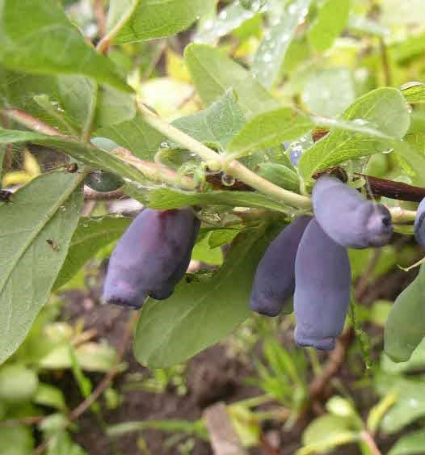 | Жимолость съедобная  Амфора | Среднего срока созревания. Скороплодный. Куст высотой до 1,5 м. Вкус кисло-сладкий, без аромата. | С-1 | 450-00
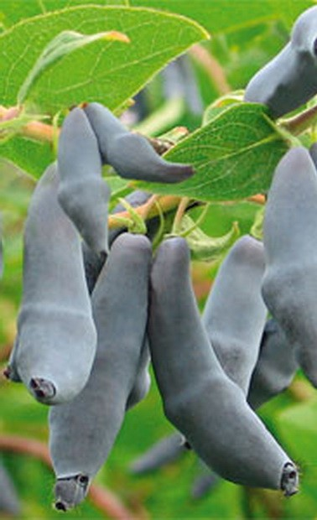 | Жимолость съедобная  Бакчарская юбилейная | Среднепозднего срока созревания. Вкус плодов кисло-сладкий,со слабым ароматом. Высокоурожайный сорт. | С-1 | 450-00
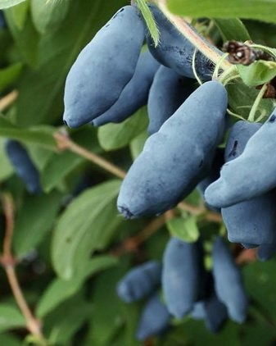 | Жимолость съедобная  Длинноплодная | Раннего срока созревания. Вкус сладкий с освежающим ароматом, очень хороший. | С-1 | 450-00
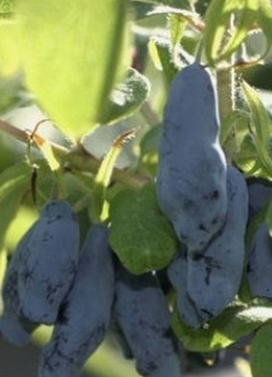 | Жимолость съедобная  Дочь Великана | Куст высокий. Вкус кисло-сладкий. Среднепоздний сорт. | С-1 | 450-00
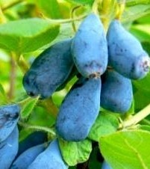 | Жимолость съедобная  Золушка | Созревание раннее середина июня.Вкус кисло-сладкий, с земляничным ароматом. | С-1 | 450-00
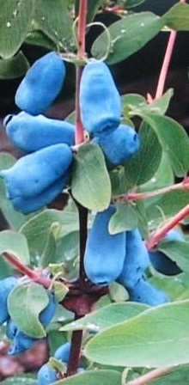 | Жимолость съедобная  Избранница | Ароматные крупные плоды длиной 2 см. Вкус очень приятный, кисло-сладкий, без горечи. Ранний сорт. | С-1 | 450-00
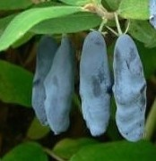 | Жимолость съедобная  Лебедушка | Среднего срока созревания. Вкус приятный,кисло-сладкий. | С-1 | 450-00
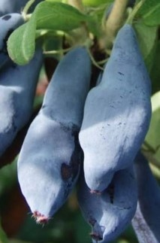 | Жимолость съедобная  Ленинградский великан | Высота 1.5м. Вкус сладкий. Сорт среднего срока созревания. | С-1 | 450-00
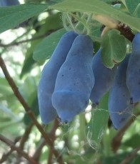 | Жимолость съедобная  Ленита | Сорт среднего срока созревания. Вкус сладкий - отличный, без горечи. Урожайность хорошая. | С-1 | 450-00
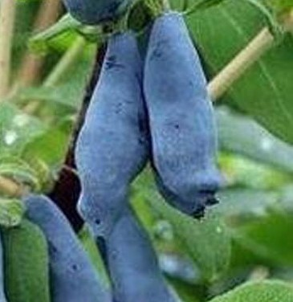 | Жимолость съедобная  Морена | Сорт среднераннего срока созревания. Ягоды крупные. Вкус кисло-сладкой с нежной мякотью. | С-1 | 450-00
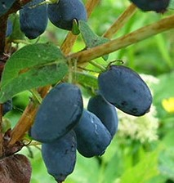 | Жимолость съедобная  Нижегородская ранняя | Самый ранний и скороплодный сорт. Ягоды созревают в конце мая-начале июня. Ягоды приятного, кисло-сладкого вкуса. | С-1 | 450-00
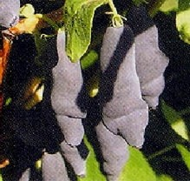 | Жимолость съедобная  Нимфа | Сорт среднераннего срока созревания. Вкус кисло-сладкий, с сильным приятным ароматом. | С-1 | 450-00
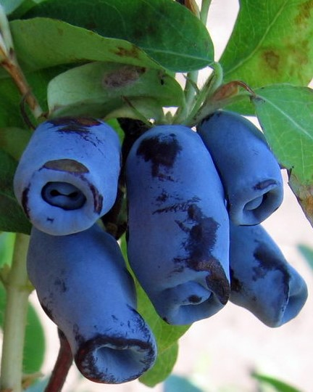 | Жимолость съедобная  Радость моя | Срок созревания среднепоздний. Вкус сладкий, без аромата. Ягоды крупные, сочные. | С-1 | 450-00
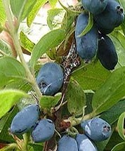 | Жимолость съедобная  Синяя птица | Раннего срока созревания. Ягоды сладкие с тонким ароматом. | С-1 | 450-00
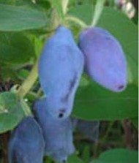 | Жимолость съедобная Сластена | Сорт среднего срока созревания. Ягоды кисло-сладкого вкуса с нежным освежающим ароматом. | С-1 | 450-00
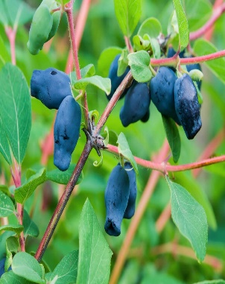 | Жимолость съедобная Блю Стар | Раннего срока созревания. Небольшой кустарник, высотой и шириной 1 м. Плоды напоминают маленькую голубику со вкусом черной смородины и черники .Известна также как "Медовая ягода". Созревание ягод в конце мая - начале июня. | С-1 | 450-00
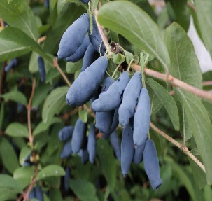 | Жимолость съедобная Голубое веретено | Раннего срока созревания. Вкус ягод кисло-сладкий с горчинкой. Хорошие опылители Синяя птица, Памяти Гидзюка, Камчадалка, Золушка, Синичка. | С-1 | 450-00
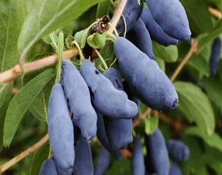 | Жимолость съедобная Славянка | Среднего и позднего сроков созревания, десертный. Ягоды крупные.Вкус ягод сладкий, с нежным ароматом. Сорт морозоустойчивый, болезнями не поражается. | С-1 | 450-00
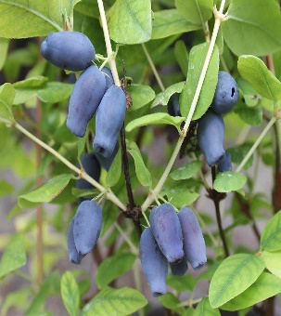 | Жимолость съедобная Фиалка | Среднего срока созревания. Среднерослый куст. Ягоды крупные (1,1 г).Устойчивый к низким температурам, вредителям и болезням. | С-1 | 450-00
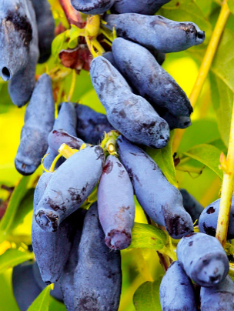 | Жимолость съедобная Югана | Созревание среднее по срокам, дружное. Куст высокий, 1,7-1,8 м, среднеплотный полушаровидный. Ягоды очень крупные одномерные массой от 1,4 до 1,8 г.Вкус десертный, кисло-сладкий, ягоды хороши при заморозке. Держатся на ветвях хорошо, при сборе отрываются легко, без разрывов. | С-1 | 450-00

